|  |  |  |
| --- | --- | --- |
| 得分： | 學年度第 學期第 次段考 | 命題教師： |
| 範圍： | | 年 班 號 姓名 |

**一、單選題:**

(　) 1.有一*RLC*串聯的交流電路，電阻值為10Ω電容值為0.001F，電感值為0.001H。已知電路電流之峰值為10A，則下何者可能為電源之電壓波形？  
(A)141sin(1000*t*)V　(B)100sin(1000*t*)V　(C)85sin(160*t*)V　(D)60sin(160*t*)V。【11-1】

　 解答 　B

　 解析 　=== 1(Ω)，  
== 1000 × 0.001 = 1(Ω)  
== 10(Ω)  
諧振時，*v*與*i*同時相== 10 sin 1000*t* × 10 = 100 sin 1000*t* (V)。

(　) 2.*RLC*並聯電路發生諧振時，電路呈現  
(A)電阻性電路　(B)電容性電路　(C)電感性電路　(D)純電容電路。【11-2】

　 解答 　A

　 解析 　諧振時，為純電阻性電路。

(　) 3.對於*RLC*串聯電路之電感抗及電容抗關係之敘述何者正確？  
(A)當>時，電路呈電容性，此時電路的電壓滯後電流  
(B)當<時，電路呈電感性，此時電路的電壓超前電流  
(C)當=時，電路之功率因數為1  
(D)以上皆是。【11-1】

　 解答 　C

　 解析 　如下，  
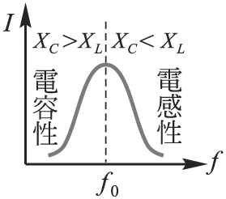

(　) 4.下列何者不為串聯諧振的特性？  
(A)諧振時，電路阻抗最小　(B)諧振時的平均功率最小　(C)諧振時，電路電流最大　(D)諧振時功率因數為1。【11-1】

　 解答 　B

　 解析 　在諧振時*I*最大，故亦為最大。

(　) 5.有一*RLC*並聯電路，並接於之電源，已知**，，欲使電源電流得到最小電流值，則電感*L*應為何？  
(A)5mH　(B)0.05H　(C)0.5H　(D)0.8H。【108統測】【11-0】

　 解答 　B

　 解析 　，，H。

(　) 6.如圖所示，當電路諧振時，求其頻帶寬度(Band Width)，應約為多少Hz？  
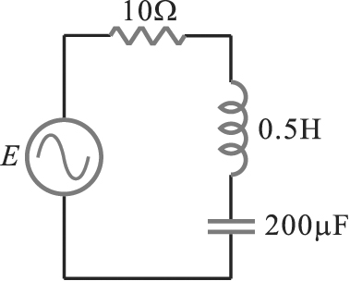  
(A)3.2Hz　(B)2.5Hz　(C)4.1Hz　(D)1.7Hz。【11-1】

　 解答 　A

　 解析 　B.W ==≒3.2(Hz)。

(　) 7.有一*RLC*串聯電路，其諧振頻率*fo* = 1000Hz，*R* = 10Ω，*XL* = 100Ω，則頻寬為多少？  
(A)100 Hz　(B)10 Hz　(C)1000 Hz　(D)1 Hz。【11-0】

　 解答 　A

　 解析 　*Q* = *XL* / *R* = 100 / 10 = 10，*BW* = *fo* / *Q* = 1000 / 10 = 100Hz。

(　) 8.有一*RLC*串聯諧振電路，接於交流電源，若此電路的諧振頻率為1kHz，頻帶寬度為50Hz，當電路於截止頻率時之平均消耗功率為500W，則電路在諧振時之平均消耗功率為何？  
(A)250W　(B)500W　(C)1000W　(D)2000W。【108統測】【11-0】

　 解答 　C

　 解析 　截止頻率時為半功率500W，諧振時為1000W

(　) 9.*RLC*並聯電路中，*R* = 1kΩ，*L* = 0.5H，*C* = 200μF，則其諧振頻率為多少Hz？  
(A)19.52 Hz　(B)15.92 Hz　(C)195.2 Hz　(D)159.2 Hz。【11-2】

　 解答 　B

　 解析 　。

(　) 10.如圖為一*RLC*串聯電路，其諧振角頻率為多少？  
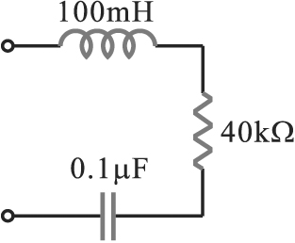  
(A)50 rad / s　(B)4×103 rad / s　(C)104 rad / s　(D)4×105 rad / s。【11-2】

　 解答 　C

　 解析 　=====(rad/s)。

(　) 11.如圖所示，諧振時電流*I* 等於多少？  
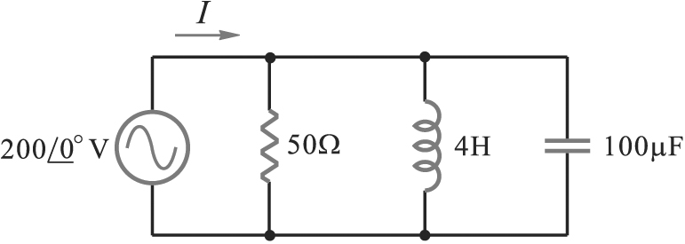  
(A)1A　(B)2A　(C)3A　(D)4A。【11-2】

　 解答 　D

　 解析 　= 4(A)。

(　) 12.對*LC*並聯電路而言，若電感抗等於電容抗，下列敘述何者有誤？  
(A)諧振頻率為　(B)電路總導納為0　(C)電源端輸入電流最大　(D)當輸入頻率小於諧振頻率時，電路呈電感性。【11-2】

　 解答 　C

　 解析 　並聯諧振，*I*為最小。

(　) 13.某串聯電路中，*R* = 10Ω，*L* = 0.01H，*C* = 1μF，則諧振時之品質因數*Q*為多少？  
(A)10000　(B)1000　(C)100　(D)10。【11-1】

　 解答 　D

　 解析 　公式，  
。

(　) 14.如圖所示，下列敘述何者有誤？  
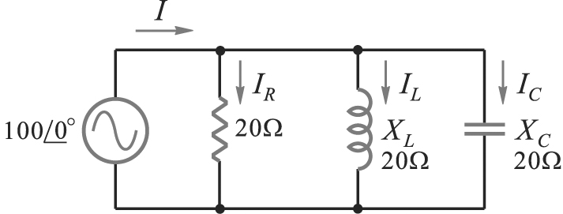  
(A)電流為5A　(B)電流為A　(C)總電流*I*為5A　(D)總阻抗為6.7Ω。【11-2】

　 解答 　D

　 解析 　== 5(A)，= 20(Ω)。

(　) 15.*RLC*串聯電路，由*R* = 50歐姆，*L* = 0.1亨利，*C* = 100微法拉所構成，其諧振時之頻率為多少Hz？  
(A)30 Hz　(B)40 Hz　(C)50.4 Hz　(D)70 Hz。【11-1】

　 解答 　C

　 解析 　==== 50.4(Hz)。

(　) 16.如圖中所示，為*R*-*L*-*C*並聯電路，當電路諧振時，求諧振頻率及功率因數P.F.應接近多少？  
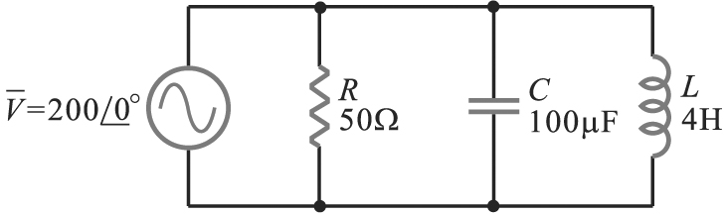  
(A)= 8Hz，PF = 1　(B)= 16Hz，PF = 0.5　(C)= 8Hz，PF = 0.707　(D)=16Hz，PF = 0。【11-2】

　 解答 　A

　 解析 　(1)  
(2)。

(　) 17.下列有關*RLC*串諧振電路的敘述，何者錯誤？  
(A)在諧振時相當於純電阻　(B)在諧振時消耗之電功率最大　(C)諧振頻率與*R*大小有關　(D)在諧振時*L*的電壓與*C*的電壓大小相同。【11-1】

　 解答 　C

　 解析 　=與*R*大小無關。

(　) 18.如圖所示，若發生串聯諧振時，諧振頻率為多少？  
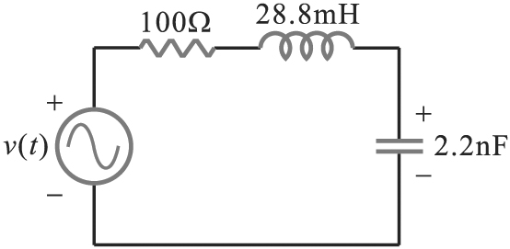  
(A)5 kHz　(B)10 kHz　(C)15 kHz　(D)20 kHz。【11-1】

　 解答 　D

　 解析 　。

(　) 19.如圖所示，諧振時，電流等於多少？  
  
(A)1安培　(B)2安培　(C)3安培　(D)4安培。【11-2】

　 解答 　D

　 解析 　。

(　) 20.有關*RLC*串聯電路之選擇性，下列敘述，何者為錯？  
(A)指選擇電台頻率的好壞　(B)和電路電阻成正比　(C)與品質因數成正比　(D)*L* / *C*比值愈大，選擇性愈佳。【11-1】

　 解答 　B

　 解析 　選擇性是指頻率響應的好壞。特性是與頻寬成反比*BW* = *f* / *Q*，頻寬愈窄愈好，與電阻值成反比，與*L* / *C*的比值成正比，與品質因數成正比，*Q* =。

(　) 21.有關串聯諧振電路，下列敘述何者是錯誤的？  
(A)當電源頻率小於諧振頻率時，電路呈電容性　(B)當電感性阻抗等於電容性阻抗時，電路產生諧振 (C)品質因數*Q*值愈大，電路阻抗對應於頻率之曲線愈尖銳　(D)當電源頻率等於諧振頻率時，其阻抗為無窮大。【11-1】

　 解答 　D

　 解析 　當電源頻率等於諧振頻率時，其阻抗為最小。

(　) 22.*RLC*串聯電路，若*XC* (電容抗)＞*XL*(電感抗)時，電路呈何種特性？  
(A)電阻性　(B)電容性　(C)電感性　(D)以上皆非。【11-1】

　 解答 　B

　 解析 　*RLC*串聯電路(電容抗)＞(電感抗)時，電路呈電容性。

(　) 23.如圖中所示之電路，為使電源外之阻抗功因值為1，求*C*值=？  
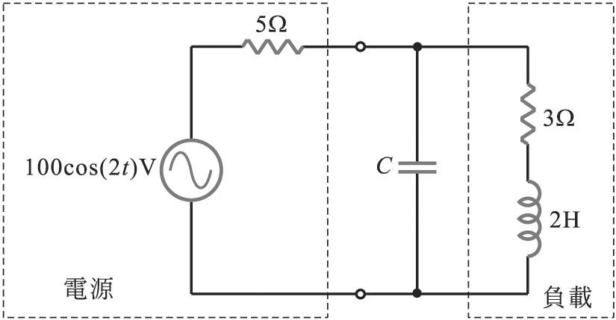  
　　　。【11-3】

　 解答 　D

　 解析 　化成*RLC*並聯電路  
  
(1)  
(2)  
(3)諧振發生PF = 1，，則，

(　) 24.*RLC*串聯電路，當電路發生諧振時，下列敘述何者正確？  
(A)電路之消耗功率為最小　(B)若*L/C*為定值時，當電路電阻愈大，則頻率響應愈好，選擇性愈佳　(C)若電路電阻為定值時，當*L/C*之比值愈大，則電感器元件之端電壓會愈大　(D)當電路之工作頻率大於諧振頻率時電路呈電容性。【108統測】【11-0】

　 解答 　C

　 解析 　串聯諧振功率最大或不變，，*Q*大選擇性佳，工作頻率大於諧振頻率時呈電感性。

(　) 25.如下圖所示，若弦波交流電壓源，，，，則諧振時之為何？  
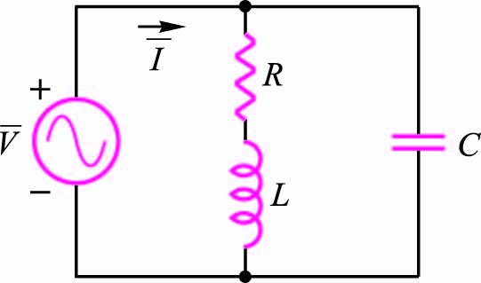  
(A)6A　(B)8A　(C)10A　(D)12A。【107統測】【11-0】

　 解答 　B

　 解析 　，，，。

(　) 26.有一*RLC*串聯電路，*R* = 10Ω，*L* = 2H，*C* = 50μF，求其諧振時之品質因數(Quality Factor)？  
(A)5　(B)10　(C)15　(D)20。【11-1】

　 解答 　D

　 解析 　===== 20。

(　) 27.如下圖所示，可調整頻率之弦波交流電壓源，當角頻率時，、、。調整電源頻率至諧振時，則下列敘述何者正確？  
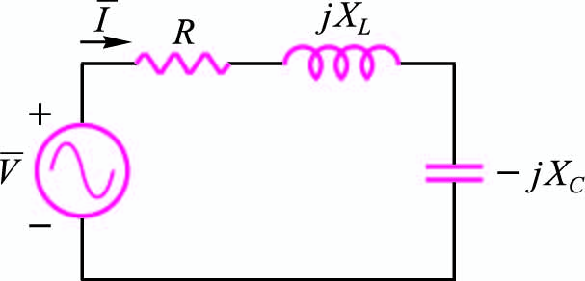  
(A)諧振角頻率　(B)諧振角頻率　(C)為20A　(D)為10A。【107統測】【11-0】

　 解答 　A

　 解析 　，。

(　) 28.如圖所示之電路，當電路產生諧振時，試問下列何者錯誤？  
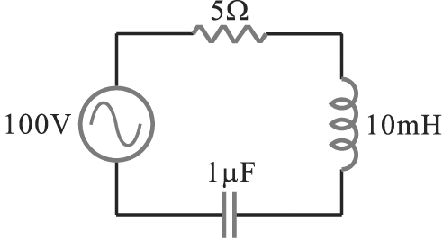  
(A)電源頻率為3183Hz　(B)諧振時，電路電流為20安培　(C)功率因數P.F.=1　(D)諧振時，電感兩端之電壓為2000伏特。【11-1】

　 解答 　A

　 解析 　(A)  
(B)  
(C)  
(D)。

(　) 29.*RLC*串聯諧振時，其輸入阻抗為何者？  
(A)最大　(B)最小　(C)不變　(D)不一定。【11-1】

　 解答 　B

　 解析 　*RLC*串聯諧振時，其輸入阻抗為最小。

(　) 30.*RLC*串聯電路中，*R* = 10，*L* = 0.1H，*C* = 10μF，接於AC110V電源，則其諧振頻率約為多少？  
(A)160Hz　(B)170Hz　(C)180Hz　(D)200Hz。【11-1】

　 解答 　A

　 解析 　==≒160 (Hz)。

(　) 31.*RLC*並聯諧振電路，若諧振頻率為500kHz，頻寬為20kHz，諧振時之阻抗為1kΩ，則電阻器*R*為多少？  
(A)1kΩ　(B)2.5kΩ　(C)25kΩ　(D)50kΩ。【11-2】

　 解答 　A

　 解析 　。

(　) 32.電感及電容串聯共振時，則總阻抗為多少？  
(A)無窮大　(B)零　(C)可為某特定值　(D)以上皆非。【11-1】

　 解答 　B

　 解析 　由於，  
。

(　) 33.如圖電路中，並聯諧振電路的頻寬(B.W.)約為多少？  
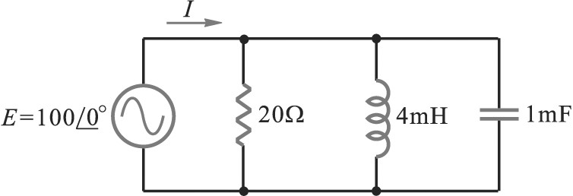  
(A)8Hz　(B)12Hz　(C)16Hz　(D)20Hz。【11-2】

　 解答 　A

　 解析 　====，  
=== 10，  
B.W ===≒8(Hz)。

(　) 34.如圖中所示，若電路工作在諧振頻率上，下列敘述何者有誤？  
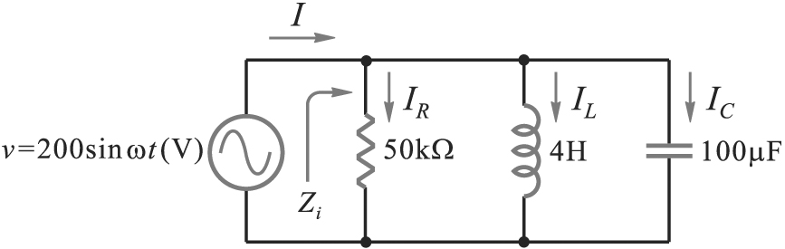  
(A)諧振頻率約為8Hz　(B)等效阻抗為50KΩ　(C)功率因數為1　(D)品質因數為200。【11-2】

　 解答 　D

　 解析 　(A)  
(B)  
(C)  
(D)

(　) 35.在*RLC*串聯電路中，已知交流電源的有效值為100V，*R* = 10Ω，*L* = 8mH，*C* = 6μF，求電路在諧振時的功率因數及平均功率分別為多少？  
(A)0.8超前及1kW　(B)0.8滯後及1kW　(C)1及1.2kW　(D)1及1kW。【11-1】

　 解答 　D

　 解析 　發生諧振時PF = 1。。